RAPPORT DE TP
Architecture avancée

Auteur : |  | Enseignant :
Gaëtan BOUCHY M. HAMMAMI
Thomas ABOU JAOUDE
Victor BERCY

Nous attestons que ce travail est original, qu’il est le fruit d’un travail commun en trinôme et qu’il a été rédigé de manière autonome.
À Orsay, le 14/11/2022

Sommaire

Sommaire 2
1 - Modélisation et évaluation de mémoires caches 3
1.1 Famille de processeurs ARM 3
1.2 Simulation d’architecture CACTI 3
1.2.1 Analyse de paramètres : le temps d’accès, la taille du cache et l’associativité, la surface et la consommation énergétique 3
1.2.2 Analyse de paramètres : le nombre de ports de lecture et d’écriture 7
1.2.3 Analyse de paramètres : Le mode d’accès au cache 9
1.2.4 Calcul du TAMM 12
1.2.5 Choix des meilleures caractéristiques : TAMM, surface du cache et consommation énergétique 13

1 - Modélisation et évaluation de mémoires caches

1.1 Famille de processeurs ARM
Pour la suite de ce TP, nous avons décidé de nous baser sur le processeur ARM Cortex-A55. D’après la documentation technique, le processeur Cortex-A55 possède un cache L1 Instruction / Data de taille allant de 8 à 64 kB, un cache L2 de taille allant de 64 à 256 kB et enfin un cache L3 optionnel de taille allant de 256 kB à 4 MB. Ainsi, nous allons utiliser ces différents paramètres pour la suite du TP. L’objectif de ce TP est de trouver la configuration optimale afin d’avoir un temps d’accès moyen à la mémoire (TAMM) inférieur 3 ns ainsi qu’une consommation énergétique et une surface de cache minimales.

1.2 Simulation d’architecture CACTI

1.2.1 Analyse de paramètres : le temps d’accès, la taille du cache et l’associativité, la surface et la consommation énergétique
Nous cherchons maintenant à tracer les figures suivantes : le temps d’accès en fonction de la taille du cache et de l’associativité, puis le temps d’accès en fonction de la surface et de l’énergie. Pour chacune de ces figures, nous avons décidé de fixer le nœud technologique soit la demi‐distance minimale entre deux motifs lithographiés (deux lignes de métal, par exemple) à 0.032 µm soit 32 nm.
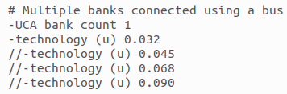
Figure 1 : Choix du nœud technologique
Afin de tracer la première figure qui correspond au temps d’accès en fonction de la taille du cache et de l’associativité, nous devons donc réaliser un script python afin d’automatiser les tailles. Avec le processeur Cortex-A55, nous avons 10 tailles de cache différentes allant de 8 kB jusqu’à 4 MB. Nous avons ainsi un tableau sizes contenant ces 10 tailles dans notre code :
Figure 2 : Variable « sizes »
Puis nous avons également 4 niveaux d’associativité différents allant de 1 à 8. Nous avons ainsi un tableau associativité contenant ces 4 valeurs dans notre code :
Figure 3 : Variable « associativity »
Notre objectif est donc d’extraire le temps d’accès pour chaque taille ainsi que chaque niveau d’associativité. Nous aurons ainsi 40 valeurs (10 tailles de caches * 4 niveaux d’associativités).

Nous avons donc réalisé un script Python qui va lancer la commande « ./cacti - infile cache.cfg » puis modifier le fichier « .cfg » afin d’y changer la taille du cache ou le niveau d’associativité.
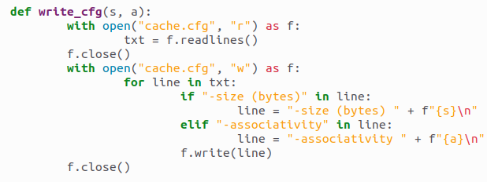
Figure 4 : Code permettant de changer la taille du cache ou le niveau d’associativité du fichier
Puis nous réalisons deux boucles for, la première de la taille du tableau « sizes » et la deuxième de la taille du tableau « associativity » où nous appelons la fonction write_cfg(). Après avoir récupérer toutes les valeurs des temps d’accès, nous réalisons notre graphe en 3D.
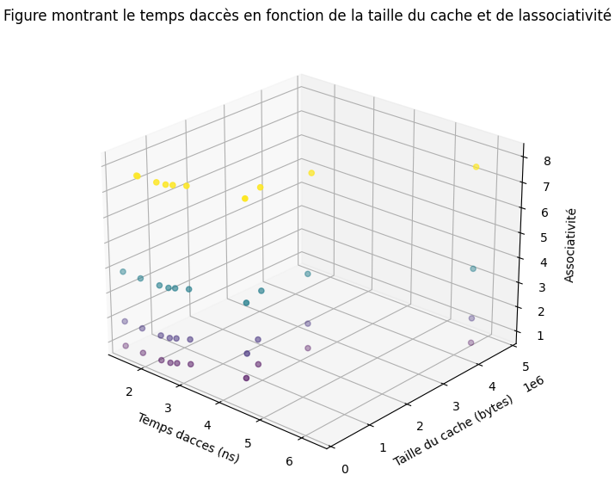
Figure 5 : Figure montrant le temps d’accès en fonction de la taille du cache et de l’associativité
Comme nous pouvons le constater sur ce graphe en trois dimensions, la taille du cache joue un impact important sur le temps d’accès. En effet, il semblerait que plus la taille du cache soit importante, plus le temps d’accès l’est également.

D’un autre côté, il semblerait que l’associativité impacte également le temps d’accès mais dans une moindre mesure. Cependant, cela est particulièrement flagrant lorsque la taille du cache est faible. En effet, lorsque l’associativité est à son maximum soit 8, le temps d’accès augmente comme le montre la forme ovale rouge.
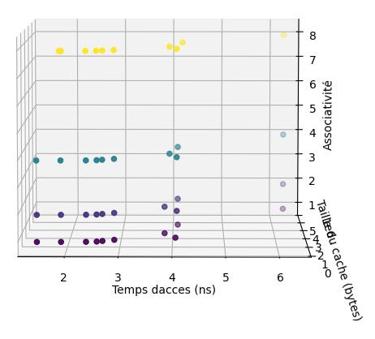
Figure 6 : Figure montrant l’impact de l’associativité sur le temps d’accès

D’un autre côté, l’associativité joue un rôle important sur le calcul du temps d’accès moyen à la mémoire (TAMM) comme le montre la formule suivante :
Figure 7 : Formule de calcul du TAMM
En effet, plus l’associativité est élevée, plus le taux d’échec (𝛕_{eL}) diminue. Ainsi, nous avons estimé que lorsque notre associativité valait 8, notre taux d’échec serait de 0.02, avec une associativité de 4, il serait de 0.04, avec une associativité de 2, il serait de 0.06 et enfin, avec une associativité de 1, il serait de 0.01.
Afin de tracer la deuxième figure qui correspond au temps d’accès en fonction de la surface et de la consommation énergétique, nous prenons le même modèle que nous avons vu précédemment. Nous avons donc là encore réalisé un script Python qui va lancer la commande « ./cacti - infile cache.cfg » puis modifier le fichier « .cfg » afin d’y changer la taille du cache ou le niveau d’associativité. Nous récupérons donc les données du temps d’accès, de la surface du cache et de la consommation énergétique :
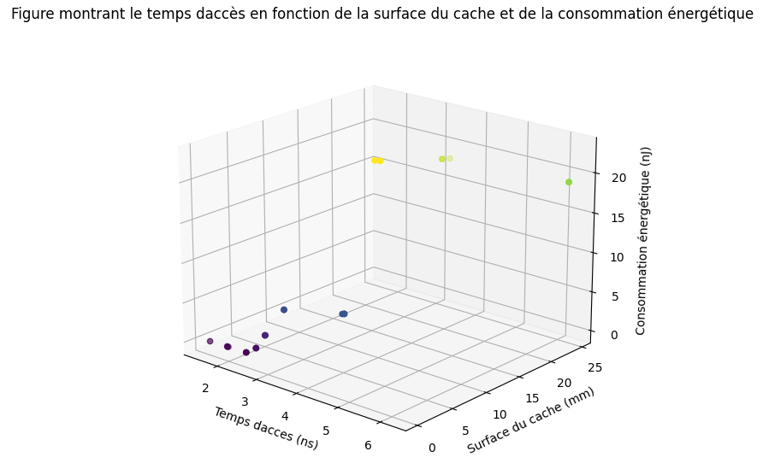
Figure 8 : Figure montrant le temps d’accès en fonction de la surface du cache et de la consommation énergétique
Nous pouvons voir sur ce graphe en trois dimensions que plus la surface du cache est importante, plus le temps d’accès l’est également. De plus, la consommation énergétique l’est aussi. On peut donc voir une augmentation de ces trois caractéristiques de manière simultanée.
En effet, une augmentation de la surface du cache entraîne une augmentation du temps d’accès ainsi que de la consommation énergétique.

1.2.2 Analyse de paramètres : le nombre de ports de lecture et d’écriture
Nous avons donc là encore modifié notre script Python qui va lancer la commande « ./cacti - infile cache.cfg », puis modifier le fichier « .cfg » afin d’y changer le nombre de ports de lecture et d’écriture.
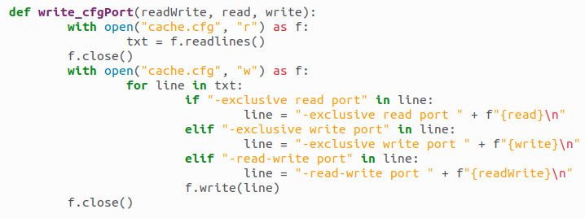
Figure 9 : Code permettant de changer le nombre de ports de lecture et d’écriture du fichier
Nous avons testé cela pour huit cas différents où nous avons soit donné une valeur au port read-write, soit donné une valeur au port de lecture et au port d’écriture.
Figure 10 : Test des différents ports de lecture et d’écriture
Nous récupérons donc les données du temps d’accès, de la surface du cache et de la consommation énergétique pour différents modes de lecture et d’écriture qui sont affichés sur le graphe ci-dessous :
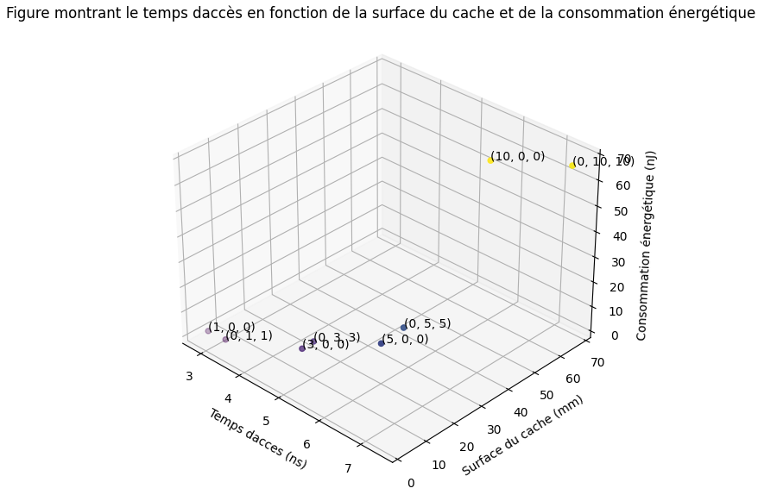
Figure 11 : Figure montrant le temps d’accès en fonction de la surface du cache et de la consommation énergétique pour différents modes de lecture et d’écriture
Nous pouvons voir que plus le nombre de « read-write port » ou que le nombre de « exclusive read port » et de « exclusive write port », plus le temps d’accès augmente ainsi que la surface du cache et la consommation énergétique.

D’un autre point de vue, nous obtenons également ce graphe qui montre davantage l’impact du nombre de ports sur le temps d’accès, la surface du cache et la consommation énergétique :
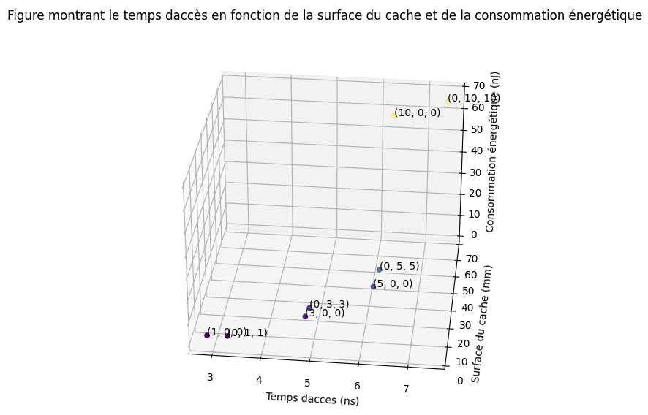
Figure 12 : Figure montrant le temps d’accès en fonction de la surface du cache et de la consommation énergétique pour différents modes de lecture et d’écriture
Ainsi, pour la suite, nous avons choisi de garder le mode « read-write port » avec comme valeur « 1 » car il semblerait qu’avec ce mode, nous ayons les meilleures performances en termes de temps d’accès, de surface du cache et de consommation énergétique.

1.2.3 Analyse de paramètres : Le mode d’accès au cache
Nous avons donc là encore modifié notre script Python qui va lancer la commande « ./cacti - infile cache.cfg », puis modifier le fichier « .cfg » afin d’y le mode d’accès au cache :
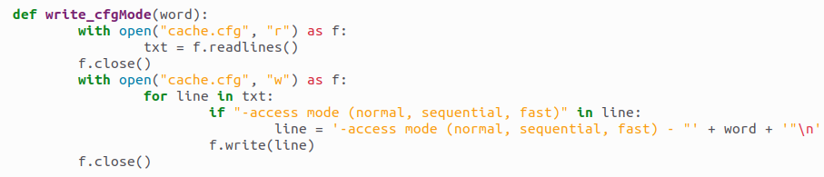
Figure 13 : Code permettant de changer le mode d’accès au cache du fichier

Ainsi, nous avons testé les différents modes d’accès au cache (normal, sequential et fast) pour différents niveaux d’associativité allant de 1 à 8. Voici ce que nous obtenons :
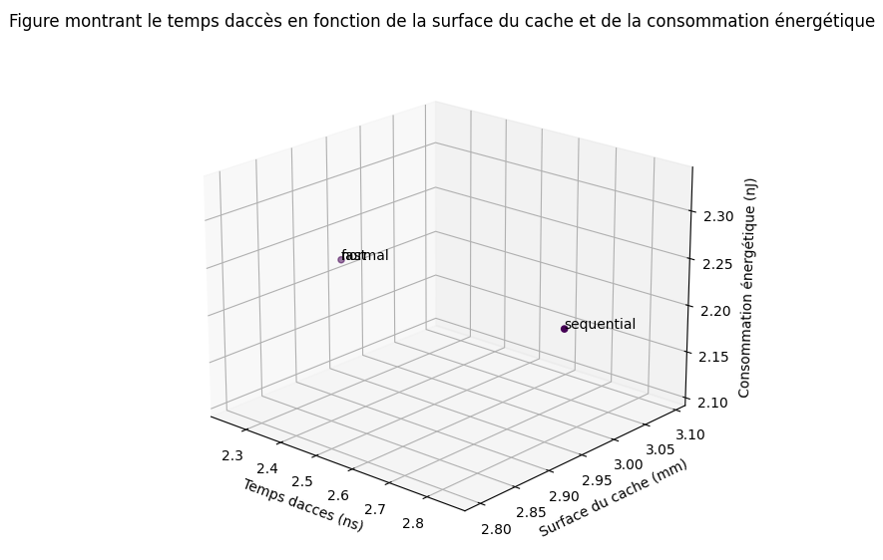
Figure 14 : Figure montrant le temps d’accès en fonction de la surface du cache et de la consommation énergétique pour différents modes d’accès au cache pour une associativité de « 1 »

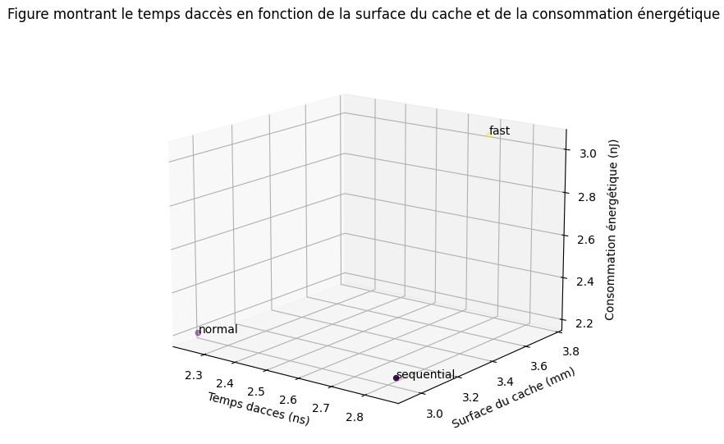
Figure 15 : Figure montrant le temps d’accès en fonction de la surface du cache et de la consommation énergétique pour différents modes d’accès au cache pour une associativité de « 2 »
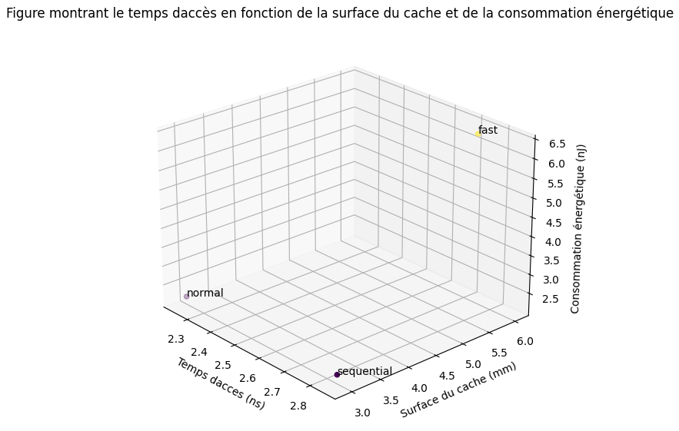
Figure 16 : Figure montrant le temps d’accès en fonction de la surface du cache et de la consommation énergétique pour différents modes d’accès au cache pour une associativité de « 4 »
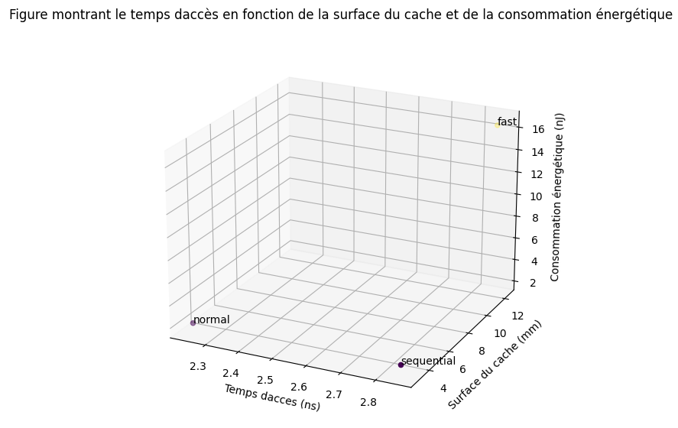
Figure 17 : Figure montrant le temps d’accès en fonction de la surface du cache et de la consommation énergétique pour différents modes d’accès au cache pour une associativité de « 8 »
A COMMENTER

1.2.4 Calcul du TAMM
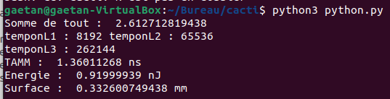
ATTENTION ASSOCIATIVITE 8 Temps accès CACHE TRES FAIBLE AUGMENTE BCP, assiciativité 1 TEMPS ACCES AUGMENTE TRES FAIBLE

1.2.5 Choix des meilleures caractéristiques : TAMM, surface du cache et consommation énergétique

